Ledengroep Amsterdam: “Belangenbehartiging licht verstandelijk beperkte jongeren echt nodig”

Programma Lokale Belangenbehartiging

Het is hartje zomer, Sail 2015 is in volle gang. Midden in Amsterdam, aan de Amstel, ontmoet ik Rein Baneke en Carien Rombach. Zij vormen, samen met nog drie leden, het bestuur van de KansPlus ledengroep Amsterdam. Te midden van de grote drukte moeten ook jongeren met een licht verstandelijke beperking hun weg in Amsterdam proberen te vinden. Carien: “Dat is niet makkelijk met de huidige beleidsontwikkelingen. De ondersteuning die zij en hun familie nodig hebben om hun weg te bewandelen, is niet zo vanzelfsprekend meer.” De ledengroep Amsterdam doet mee aan een pilot van het programma Lokale Belangenbehartiging van KansPlus. Ondersteuning van jongeren met een licht verstandelijke beperking is daarbij hun speerpunt.

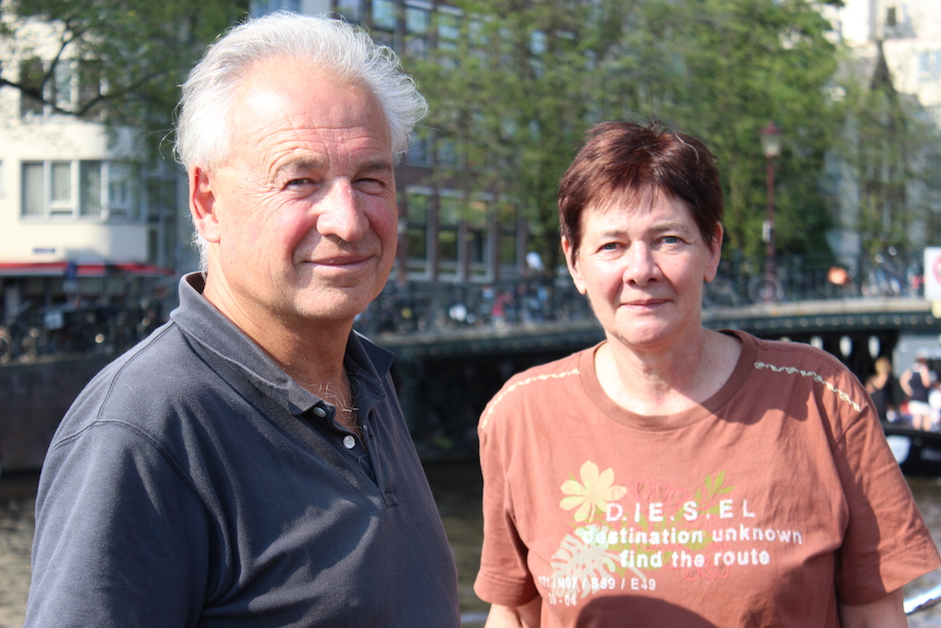

Met de decentralisatie van zorg en het veranderen van wet- en regelgeving, worden gemeenten meer verantwoordelijk voor het regelen van zorg en ondersteuning. Een nieuwe situatie voor gemeenten én voor mensen met een beperking en hun familie. Ook voor de activiteiten van ledengroepen van KansPlus heeft dit gevolgen: lokale belangenbehartiging wordt steeds meer belangrijk. Met het programma Lokale Belangenbehartiging wil KansPlus de ledengroepen ondersteunen en versterken bij lokale belangenbehartiging.

Rein, die u ook kent als voorzitter van het belangennetwerk KansPlus, en Carien zijn al jaren actief voor de ledengroep Amsterdam. Beiden hebben een zoon met een ernstig verstandelijke beperking. Zowel Rein als Carien zijn vanuit hun ervaringskennis als ouder gemotiveerd om de bestuursactiviteiten uit te voeren. Carien: “Als wij geen geluid laten horen, gebeurt er niets voor mensen met een verstandelijke beperking en hun familie hier in Amsterdam. We vinden ook goed gehoor in de gemeente, dus de KansPlus-inspanningen hebben effect. Dat is ook zeker een stimulans.”

Al jaren beleidsbeïnvloeding
De ledengroep Amsterdam houdt zich voornamelijk bezig met beleidsbeïnvloeding.
Carien: “We bemoeien ons al heel lang met de Wet maatschappelijke ondersteuning (Wmo) bijvoorbeeld. We hebben nota’s geschreven en gesprekken gevoerd over de gang van zaken rond het keukentafelgesprek. We vinden het heel belangrijk dat iemand zich bij een keukentafelgesprek kan laten vergezellen door een onafhankelijk cliëntondersteuner. En we hebben veel aandacht besteed aan het beschermen van de privacy van mensen die een beroep doen op de Wmo.”

Het bestuur van de ledengroep Amsterdam heeft zich er ook voor ingezet om voorzieningen voor mensen met een licht verstandelijke beperking stads-breed aan te bieden in plaats van per wijk. Carien: “Om versnippering van kennis te voorkomen en om de keuzevrijheid te waarborgen. Het is ons helaas niet gelukt om dit voor elkaar te krijgen. Maar er is wel een stedelijk expertisecentrum gekomen om mensen te helpen die een aanbod nodig hebben waarin de wijk niet kan voorzien. Voor alle betrokkenen is het nu duidelijk dat mensen met een verstandelijke beperking eigen behoeften hebben.”

Geen behoefte aan ontmoeting
Het organiseren van ontmoetingen met de achterban staan niet hoog op de agenda van de ledengroep Amsterdam. Rein: “We hebben vroeger wel koffie-ochtenden georganiseerd. Maar de mensen hebben er hier geen behoefte aan. Zij vinden het vooral belangrijk dat er iets gebeurt op het gebied van belangenbehartiging en cliëntondersteuning.”

Contact met gemeente
De bestuursleden van de ledengroep hebben contact met raadsleden in Amsterdam. Rein: “We hebben een expertmeeting voor en met raadsleden georganiseerd. En we kunnen in een vrij directe lijn contact met hen opnemen bij vraagstukken.”

Omgekeerd is de ledengroep ook goed bekend bij de raadsleden. Rein: “Wij zijn als ledengroep onafhankelijk en hebben een eigen geluid. We zijn ook eigenlijk de enige club in Amsterdam die een verbinding heeft met mensen met een verstandelijke beperking. Dat is ook voor de gemeente een goede positie voor advies en raadplegingen.”

In de werkwijze om verschillende issues aan te pakken, vormt Cliëntenbelang Amsterdam een belangrijke schakel. Rein: “Cliëntenbelang Amsterdam ondersteunt ons bij onze activiteiten. Via Cliëntenbelang Amsterdam kunnen we onze adviezen, vragen ‘formeel’ maken. De gemeente moet cliënten en vertegenwoordigers raadplegen bij beleidsontwikkelingen. Dat doen zij met name via Cliëntenbelang. Cliëntenbelang Amsterdam legt de vraagstukken weer aan ons voor. Wij bestuderen dat en geven onze mening en advies vanuit onze ervaringskennis aan hen terug. Zij bestoken daar de raadsleden en ambtenaren weer mee!”

Programma Lokale Belangenbehartiging
De activiteiten van de ledengroep Amsterdam vormen dus bij uitstek een goed voorbeeld voor andere ledengroepen. De ledengroep Amsterdam is dan ook deelgenoot in één van de pilots in het programma Lokale Belangenbehartiging van Belangennetwerk KansPlus. De ledengroep Amsterdam wil - als pilot - een platform cliëntenondersteuning opzetten rond 18 plussers met een licht verstandelijke beperking.

Carien: “Jongeren met een licht verstandelijke beperking vallen bij de huidige ontwikkelingen vaak tussen wal en schip. Veel van hen weten niet dat en hoe zij aanspraak kunnen maken op de Wmo. Gemeentelijke organisaties die verantwoordelijk zijn voor de uitvoering van de Wmo, weten vaak niet dat deze mensen speciale behoeften hebben. Er is in de praktijk nog te weinig bekend over deze doelgroep.”

Platform licht verstandelijke beperking
Rein: “We willen het platform optuigen, naar voorbeeld van het ‘platform jeugd’ dat Cliëntenbelang Amsterdam heeft georganiseerd. Hierin zijn alle relevante partijen rond jeugdzorg vertegenwoordigd. In iedere wijk is er een ‘ambassadeur’ en vanuit Cliëntenbelang Amsterdam is er een coördinator aangesteld. Dit kun je zo vertalen naar jongeren met een licht verstandelijke beperking. In zo’n platform zitten dan ook vertegenwoordigers van zorgaanbieders, MEE, gemeenten en mogelijk ook zorgverzekeraars. Het platform richt zich op vraagstukken rond 18 plussers met een licht verstandelijke beperking. Bijvoorbeeld als het gaat om de leefomgeving, huisvesting, vrijetijd, onderwijs, werk, ondersteuning.”

Carien: “Jongeren met een licht verstandelijke beperking die op zichzelf willen wonen, kunnen niet meer terecht bij zorginstellingen. Zij moeten aankloppen bij woningnet. Begeleiding die zij eventueel nodig hebben, moeten zij regelen via de Wmo. Het is moeilijk om in Amsterdam aan een huis te komen. Je moet dan tien jaar ingeschreven staan. Dit is een probleem voor ouders en jongeren. Ze zijn een bijzondere doelgroep die niet past in de reguliere gang van zaken rond wonen.”

Rein: “Het platform biedt dan de mogelijkheid om in een directe lijn met gemeenten mee te denken over oplossingen. Tegelijkertijd worden gemeenten ook geattendeerd op dit probleem, dat zij anders misschien niet zouden opmerken. Met zoveel mogelijk organisaties en betrokken partijen kun je het probleem goed duidelijk maken en creatief meedenken over mogelijkheden. Het is belangrijk om dan ook mee te denken over de kosten en financiering.”

De ledengroep kan via de eigen achterban mensen met een licht verstandelijke beperking en hun familie raadplegen. Rein: “Het platform moet een plek vormen waar betrokkenen makkelijk naartoe kunnen met vraagstukken en problemen. De ambassadeurs kunnen in de wijken actief bekijken wat vraagstukken en ervaringen zijn. Bijvoorbeeld met het ‘keukentafel’-gesprek in de gemeente.”

Samenwerking
De ledengroep Amsterdam wil aan de hand van de pilot Lokale Belangenbehartiging én in samenwerking met Cliëntenbelang Amsterdam het platform vorm gaan geven. Rein: “Via het programma Lokale Belangenbehartiging kunnen we gebruik maken van ondersteuning en advies rond zaken als deskundigheidsbevordering, registratie van vraagstukken, zichtbaarheid. Via Cliëntbelang Amsterdam kunnen we de contacten lokaal met relevante partijen regelen. En zijn we voorzien van kennis over de lokale problematiek.”

Succes
Een mooi plan waar het bestuur van de ledengroep Amsterdam zeer enthousiast over is. Carien: “Het is belangrijk om mensen met een licht verstandelijke beperking als een aparte groep te benaderen. Dat is ook al jarenlang onze belangrijkste boodschap geweest naar politici en ambtenaren. Dat was eerst anders: men wilde namelijk het doelgroep-beleid los laten en met een algemeen aanbod komen voor iedereen die hulp nodig heeft. Dat willen we ook vermijden met deze pilot.”

